MENSAJES PARA REDES SOCIALES
Octubre es el mes nacional de concientización para el Sueño seguro
- Proteja a su recién nacido mientras duerme. Los bebes deben dormir de espaldas durante su primer año #MesDelSueñoSeguro #SueñoSeguroNYC
- Reduzca el riesgo de sofocación al remover el exceso de cama, protector de cuna y juguetes de peluche del área donde duerme el bebe #SueñoSeguroNYC
- OCTUBRE ES EL MES NACIONAL DE CONCIENTIZACIÓN PARA EL SUEÑO SEGURO. Comparta su alcoba (pero no la cama) con su bebe para prevenir un accidente trágico. #MesDelSueñoSeguro #SueñoSeguroNYC
- ¿Eres el padre o tutor de un recién nacido? Aprende más sobre cómo proteger a tu bebe mientras duerme con el video BreathofLifeVideo. #SueñoSeguroNYC
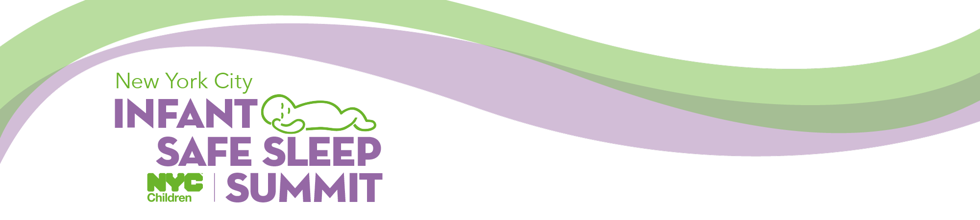
- Aunque este frio afuera, es peligroso para los bebes menores de un año dormir con los padres en camas adultas o con mantas. Como alternativa, vista a su bebe con una prenda adicional o con una manta vestible. Haga clic aquí para más información acerca de #SueñoSeguroNYC.

